Прокуратура Сызранского района разъясняет:
Мой ребенок состоит на учете в ПДН? Возможно ли снятие с учета за хорошее поведение?

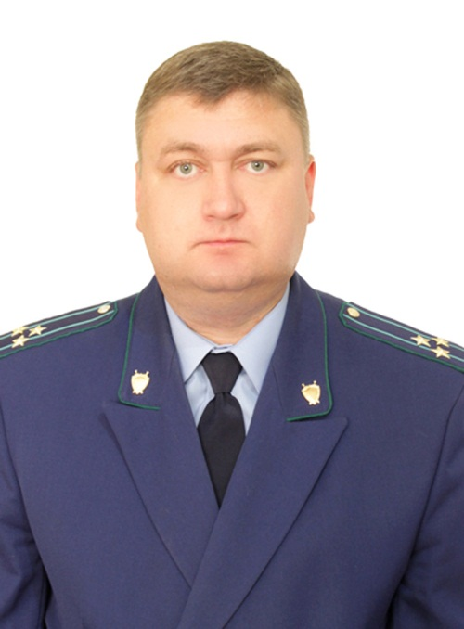
Отвечает на вопрос прокурор Сызранского района старший советник юстиции Ирха Е.В.
Данный вопрос урегулирован в нормах Приказа МВД России от 15.10.2013 №845 «Об утверждении Инструкции по организации деятельности подразделений по делам несовершеннолетних органов внутренних дел Российской Федерации».
Одним из оснований для снятия несовершеннолетнего с учета в ПНД является исправление. Решение о снятии с профилактического учета по исправлению принимается инспектором ПДН на основании материалов, подтверждающих факт исправления лица, но не раньше, чем через шесть месяцев с момента постановки на профилактический учет.
Для этого лицо, состоящее на учете должно, к примеру, исправить свое поведение в быту, в образовательном учреждении, повысить успеваемость в учебе, принимать активное участие в общественных мероприятиях и, конечно же, исключить совершение новых преступлений и административных правонарушений.
Помимо этого, несовершеннолетние снимаются с учета в связи с достижением 18-летнего возраста, истечением испытательного срока при условном осуждении либо отмене условного осуждения судом, наступлением обстоятельств, исключающих возможность совершения правонарушений.

27.01.2020

